关于浏览器驱动问题
如果运行失败可能是驱动版本问题，resources中提供的是稳定的edge 131.0.2903.70的驱动版本。
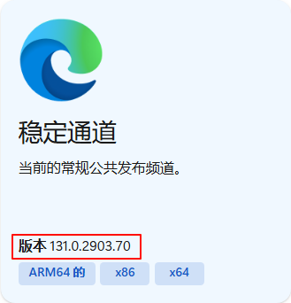

先看edge的版本，然后去网址：Microsoft Edge WebDriver |Microsoft Edge 开发人员 下载对应版本的浏览器驱动
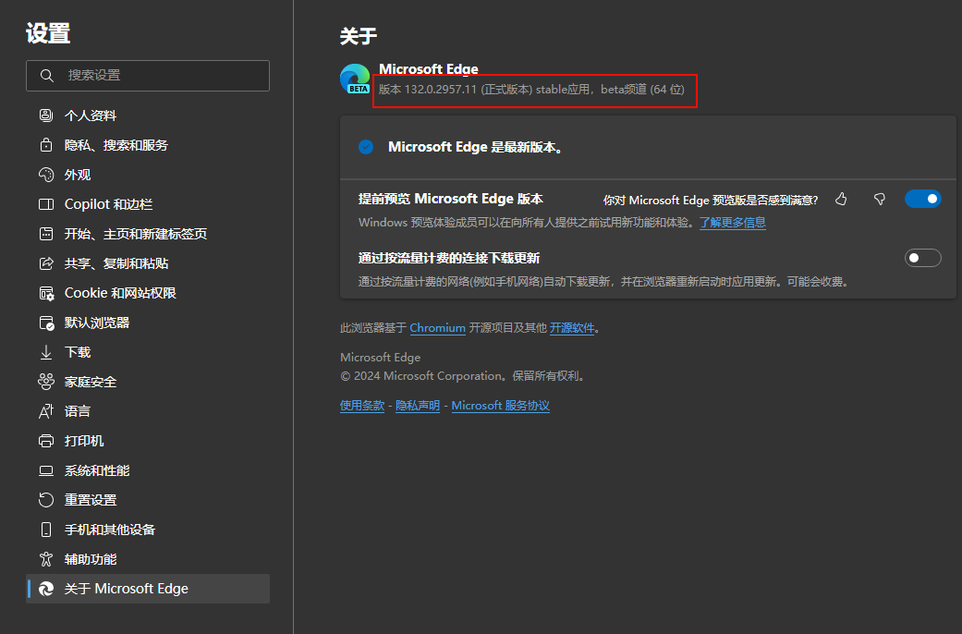
版本对应！！！
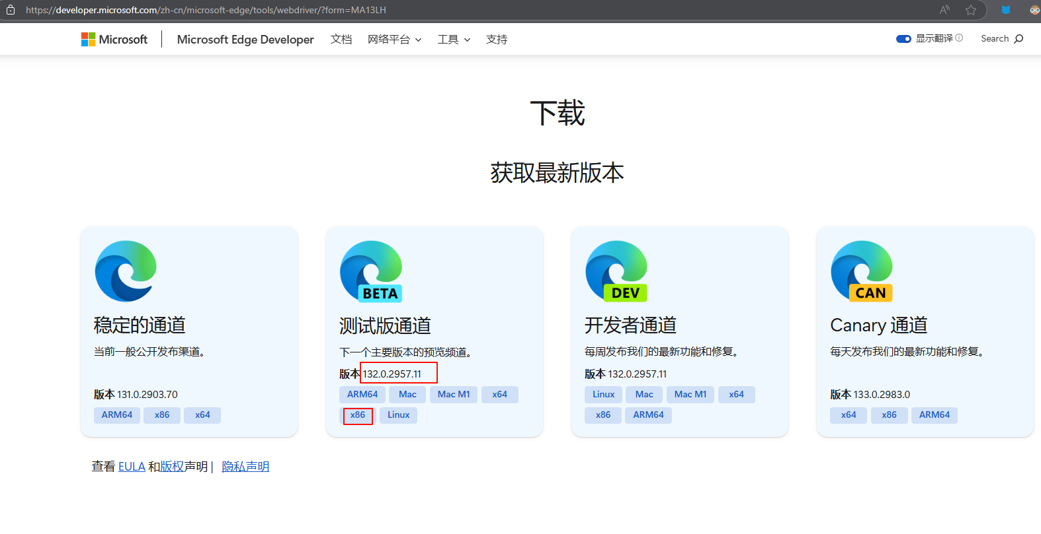
下载完填写路径即可
